Завдання для дистанційної роботи з дисципліни «Проектування» для студентів 2 к. ДС з/в – (1 модуль) 3-й семестр
спеціальності 022 «Дизайн»
освітньо-професійної програми «Дизайн середовища».

Викладач- ст. викл. каф. ДС Лєщенко Т.І.
Viber- +380 50 683 32 19

Тема: «Ескізний проект інтер’єру магазину…. (назва, адреса)»

Склад проекту:
Графічні матеріали:
план підлоги, план стелі, розгортки стін Головний фасад магазину ( з рішенням входу, вітрин і назви).
Розріз(фрагмент розрізу) продольний і поперечний .
Масштаби:1:25; 1:40;1:50; 1:75, або лінійний.
Перспектива магазину.
Текст концепції або анотації.

Проект виконується на 2-х планшетах 600х600мм (Рис.1).

Алгоритм виконання проєкту:

- Проведення передпроектного аналізу прототипів торгівельних закладів з інтернет-мережі та літератури (функціональне призначення, стильове спрямування, морфологія, конструкційно-оздоблювальні матеріали).

- Розробка дизайн-концепції інтер’єру основного торгового приміщення з обґрунтуванням стильового спрямування, морфології, конструкційно-оздоблювальних матеріалів. Складання тексту концепції.
- Розробка графічних ескізів варіантів згідно обраному функціональному призначенню та стильовому спрямуванню об’єкту .
4. Подальша розробка ескізного проекту обраного (затвердженого керівником) типу дизайну інтер’єру магазину.
5. Виконання затвердженого варіанту рішення дизайну магазину згідно складу проекту.

Методичні рекомендації
Працюючи над проектом інтер’єру торгового закладу, необхідно приділяти увагу формам, матеріалам і кольоровому рішенню середовищного простору, а також розміщенню торгового обладнання, котре і є головним (з точки зору функції і композиції) формоутворюючим елементом інтер’єрного простору. Обраний варіант інтер’єрного рішення має ураховувати зорове сприйняття людиною пропорцій приміщення, його довжини і висоти, а також зонування інтер’єрного середовища торгового приміщення. Торгівельне обладнання повинно відповідати функціональним характеристикам магазину (аптека, зоомагазин, меблевий магазин і т. ін.), принципу обслуговування (самообслуговування чи обслуговування продавцями), відповідати ергономічним, утилітарним, протипожежним, санітарним вимогам , а також вимогам обслуговування маломобільних груп населення ( обладнання зон пандусами і т. ін.).

Форми контролю: консультації і перевірка завдань самостійної роботи в режимі он-лайн (платформа Viber), поточний рейтинговий контроль, екзаменаційний перегляд.

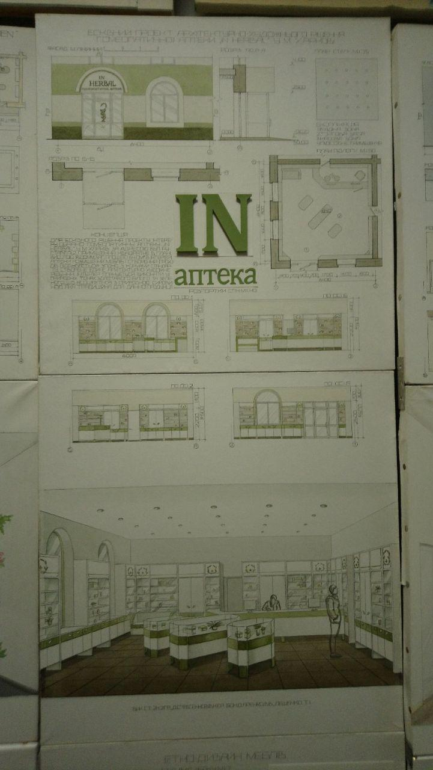

Рис.1. Приклад проекту інтер’єру магазину.

Список рекомендованої літератури:

- Базилевский А.А., Баришева В.Е. Дизайн. Технология. Форма.: Учеб. пособие по спец. «Дизайн архитектурной среды». – М.: Архитектура – С, 2010. – 248 с., ил.
- Голобородько В.М. Ергономіка для дизайнерів: підручник. – Харків: ХДАДМ, 2012. – 378 с.: іл.
3. Нойферт Э. Строительное проектирование/ Э. Нойферт: пер. с нем. под. ред. Г.В. Есаулова.– М: Архитектура-С, 2009. – 560 с.
- Основи дизайну архітектурного середовища: підручник/ Тімохін В.О., Шебек Н.М., Малік Т.В. та ін. – Київ: КНУБА, 2010. – 400 с.
- Яковлев М.І. Композиція + геометрія: Навчальний посібник. Для студ. вищих навч. закладів. – К.: Каравела, 2007. – 240 с.
6.Нойферт Э. Строительное проектирование/ Э. Нойферт: пер. с нем. под. ред. Г.В. Есаулова.– М: Архитектура-С, 2009. – 560 с.

7. ДБН В.2.2-23-2009 "Будинки і споруди. Підприємства торгівлі".

Укладач: ст.. викл.каф ДС Лєщенко Т.І.
kafedra.inob@gmail.com

